1 На рисунке схематически изображена лестница АС, прислоненная к стене.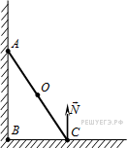
Чему равен момент силы реакции опоры , действующей на лестницу, относительно точкиС?
1) 2) 0 3) 4)
2. К левому концу невесомого стержня прикреплен груз массой 3 кг (см. рисунок).
Стержень расположили на опоре, отстоящей от его левого конца на 0,2 длины стержня. Чему равна масса груза, который надо подвесить к правому концу стержня, чтобы он находился в равновесии?
1) 0,6 кг 2) 0,75 кг 3) 6 кг 4) 7,5 кг
3. Тело массой 0,2 кг подвешено к правому плечу невесомого рычага (см. рисунок).
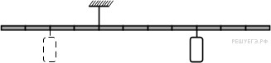
Чему равна масса груза, который надо подвесить ко второму делению левого плеча рычага для достижения равновесия? 1) 0,1 кг 2) 0,2 кг 3) 0,3 кг 4) 0,4 кг
4. Под действием силы тяжести груза и силы F рычаг, представленный на рисунке, находится в равновесии.
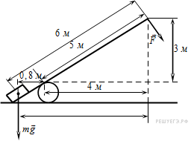
Вектор силы F перпендикулярен рычагу. Расстояния между точками приложения сил и точкой опоры, а также проекции этих расстояний на вертикальную и горизонтальную оси указаны на рисунке. Если модуль силы Fравен 120 Н, то модуль силы тяжести, действующей на груз, равен 1) 20 Н 2) З0 Н 3) 600 Н 4) 750 Н
5. Однородный куб опирается одним ребром на пол, другим — на вертикальную стену (см. рисунок).
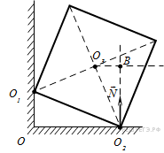Плечо силы упругости относительно оси, проходящей через точку перпендикулярно плоскости рисунка, равно 1) 2) 3) 4)
6. Коромысло весов, к которому подвешены на нитях два тела (см. рисунок), находится в равновесии.
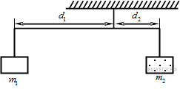Как нужно изменить массу первого тела, чтобы после увеличения плеча в 3 раза равновесие сохранилось? (Коромысло и нити считать невесомыми.)
1) увеличить в 3 раза 2) увеличить в 6 раз 3) уменьшить в 3 раза 4) уменьшить в 6 раз
7. К легкому рычагу сложной формы с точкой вращения в точке O (см. рисунок) подвешен груз массой 2 кг и прикреплена пружина, второй конец которой прикреплен к неподвижной стене.
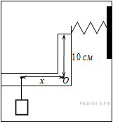
Рычаг находится в равновесии, а сила натяжения пружины равна 15 Н. На каком расстоянии x от оси вращения подвешен груз, если расстояние от оси до точки крепления пружины равно 10 см?1) 7,5 см2) 10 см3) 30 см
4) 75 см
8. К тонкому однородному стержню в точках 1 и 3 приложены силы и . Через какую точку должна проходить ось вращения, чтобы стержень находился в равновесии? Массой стержня пренебречь.
1) 2 2) 4 3) 5 4) 6
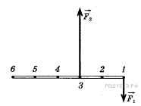
9. На железной дороге для натяжения проводов используется показанная на рисунке система, состоящая из легких блоков и тросов, натягиваемых тяжелым грузом. Чему равна сила натяжения провода? Трение в осях блоков мало. Блоки и нити считайте невесомыми. 1) 100 Н 2) 200 Н 3) 400 Н 4) 800 Н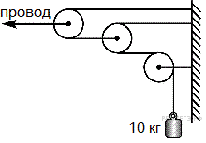
10. 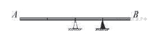Однородная сплошная балка массой уравновешена на остроконечной опоре. Опору передвигают вправо на длины балки (см. рисунок). Какую силу требуется приложить к концу В балки для сохранения равновесия? 1) 2) 3) 4)

